 | 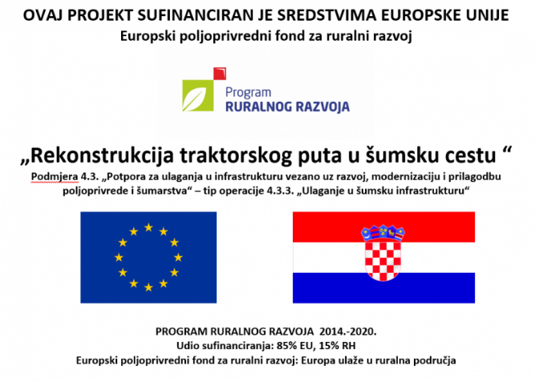
Goljak“
OBAVIJEST
Uskoro kreću radovi na rekonstrukciji traktorskog puta u šumsku cestu Goljak. Mole se svi šumoposjednici, čija se šuma nalazi pored puta, a koji su dali suglasnost za rekonstrukciju, da do kraja 2024. godine posijeku svoja stabla koja se nalaze neposredno pored puta ili u samom putu kako bi tu drvnu masu mogli iskoristiti za vlastite potrebe te kako bi se radovi mogli nesmetano odvijati.
